ESPECIFICACIÓN DE CASO DE USO
Formato Estructurado 'Fully Dressed' - Alistair Cockburn
Código de Caso de Uso: | CU-01
Nombre del Caso de Uso: | Reportar Evento Vial
Proyecto / Sistema: | ChuroViaje
Fecha de Versión: | 06/10/2026
Autor del Artefacto: | Benjamin Sirpa
Estado de Aprobación: | Aprobado

1. Ficha del Caso de Uso (¿Quién? ¿Qué? ¿Cuándo?)
Nombre del Caso de Uso: | CU-01: Reportar Evento Vial
Actor Principal (Quién): | Conductor (usuario de la app)
Nivel de Abstracción: | User Goal (Objetivo de usuario)
Alcance del Sistema: | SUD: Aplicación Móvil ChuroViaje
Evento Disparador (Trigger): | El conductor presiona el botón "Reportar evento" en el mapa y selecciona el tipo de evento vial observado.
Precondiciones (Cuándo): | - El conductor ha iniciado sesión en el sistema con un token válido.  - La app tiene permisos de ubicación activos.
Postcondiciones (Éxito): | - El evento (tipo, ubicación y momento en que ocurrió) queda registrado y validado en el backend.  - El evento es visible en el mapa de los demás usuarios en un plazo no mayor a 5-10 segundos.
Garantía Mínima (Fallo): | Si el reporte no puede persistirse, no queda registro parcial en el backend y se notifica el fallo al conductor sin bloquear el uso de la app.
Actores Secundarios: | - Backend Java: valida y persiste el reporte del evento, y lo entrega a los demás conductores en su consulta periódica (CU-02).
Descripción Breve (Qué/Para qué): | Permite al conductor reportar un evento vial (choque, control, congestión, etc.), indicando hace cuánto ocurrió, para que sea validado, persistido en el backend y visible en pocos segundos para los demás usuarios conectados.

2. Modelo de Contexto Visual
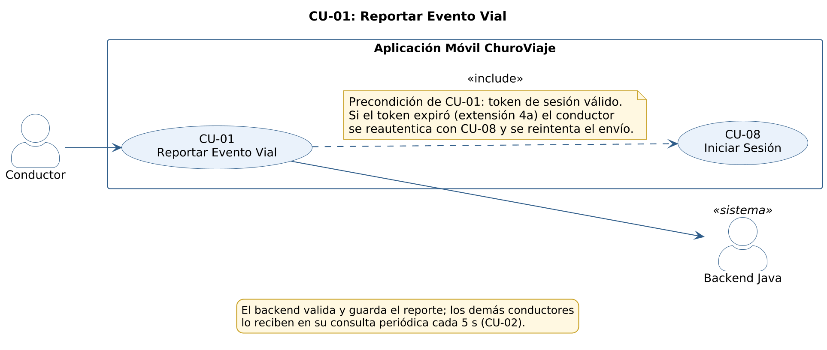
Diagrama de casos de uso de CU-01 (fuente: 03_des/DiagCU/CU-01_ReportarEventoVial.puml)

3. Partes Interesadas y sus Intereses
Identificación de quiénes se preocupan por este caso de uso y qué garantías exige el negocio:
Parte Interesada (Stakeholder) | Interés en este Caso de Uso (Garantía exigida)
Conductor reportante | Que su reporte sea aceptado rápidamente y ayude a otros conductores.
Administrador del sistema | Evitar reportes falsos o spam que degraden la confiabilidad de la información.

4. Escenario Principal de Éxito (Camino Feliz - Happy Path)
Secuencia paso a paso donde todas las validaciones son exitosas, en estilo de ping-pong (Acción del Actor frente a Reacción del Sistema).
Paso | Acción del Actor | Respuesta del Sistema
1 | El conductor abre el mapa y presiona "Reportar evento". | El sistema muestra el modal de reporte con los tipos de evento y el tiempo transcurrido, con "Hace 5 minutos" marcado por defecto.
2 | El conductor selecciona el tipo de evento (choque, control, etc.) y, si hace falta, cambia el tiempo ("Ahora mismo", "Hace 10 minutos" u "Hace 1 hora"). | El sistema captura la ubicación GPS actual del dispositivo.
3 | El conductor confirma el envío del reporte. | El sistema envía al backend el reporte con el tipo de evento, el momento en que ocurrió y la ubicación, para su validación.
4 | El conductor espera la confirmación. | El backend valida y persiste el evento, y confirma al conductor.
5 | — | Los demás usuarios reciben el evento en su siguiente consulta periódica (CU-02) y lo ven en su mapa en 5-10 segundos.

5. Diagrama de Comportamiento UML
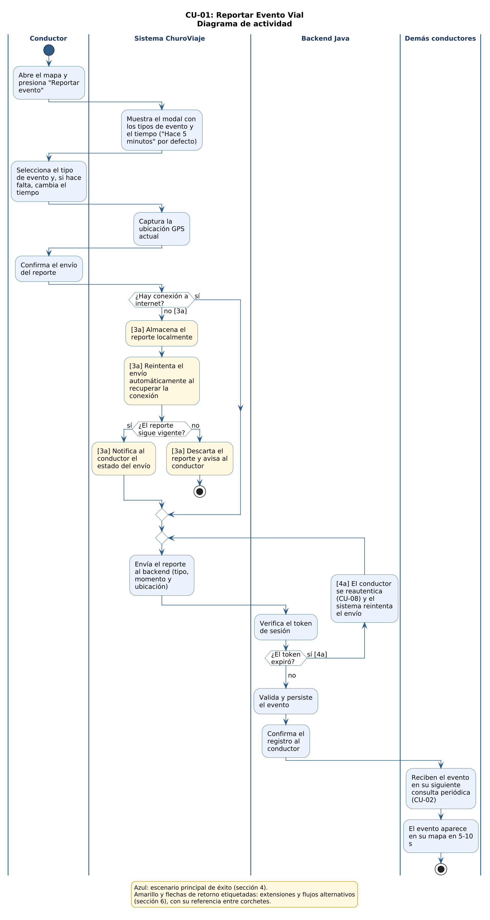
Diagrama de actividad de CU-01 (fuente: 03_des/01_Diagramas_de_comportamiento/CU-01_ReportarEventoVial.puml)

6. Extensiones y Flujos Alternativos (¿Y si...?)
Desviaciones del flujo principal debido a errores de validación, decisiones de negocio o problemas de entorno:
Paso Ref. | Condición de Desvío | Acción de Recuperación / Salida
3a | No hay conexión a internet al momento de enviar el reporte: | 1. El sistema almacena el reporte localmente.  2. Reintenta el envío automáticamente al recuperar conexión.  3. Si al reintentar el reporte ya superó la vigencia de su tipo de evento (CU-02, sección 8), lo descarta y avisa al conductor.  4. En los demás casos, notifica al conductor el estado del envío.
4a | El token de sesión ha expirado: | 1. El sistema solicita reautenticación (CU-08).  2. El conductor inicia sesión nuevamente.  3. El sistema reintenta el envío del reporte.

7. Requisitos Especiales (No Funcionales específicos)
Rendimiento: La propagación del evento a otros usuarios no debe exceder 5-10 segundos desde su validación.
Usabilidad: El flujo de reporte debe completarse en un máximo de 3 toques desde el mapa principal (abrir el modal, elegir el tipo y confirmar; el tiempo viene preseleccionado).
Seguridad: El sistema debe evitar reportes duplicados o abusivos del mismo usuario en un intervalo corto de tiempo.

8. Variaciones de Tecnología y Datos
Paso 2: la ubicación puede obtenerse por GPS del dispositivo o, si este falla, mediante ajuste manual sobre el mapa.
Paso 5: la propagación se realiza por consulta periódica (polling) HTTP cada 5 segundos desde la app de cada conductor; no se usa WebSocket ni notificaciones push.
ESPECIFICACIÓN DE CASO DE USO
Formato Estructurado 'Fully Dressed' - Alistair Cockburn
Código de Caso de Uso: | CU-02
Nombre del Caso de Uso: | Visualizar Eventos Viales
Proyecto / Sistema: | ChuroViaje
Fecha de Versión: | 06/10/2026
Autor del Artefacto: | Benjamin Sirpa
Estado de Aprobación: | Aprobado

1. Ficha del Caso de Uso (¿Quién? ¿Qué? ¿Cuándo?)
Nombre del Caso de Uso: | CU-02: Visualizar Eventos Viales
Actor Principal (Quién): | Conductor (usuario de la app)
Nivel de Abstracción: | User Goal (Objetivo de usuario)
Alcance del Sistema: | SUD: Aplicación Móvil ChuroViaje
Evento Disparador (Trigger): | El conductor abre la app y el mapa principal se carga.
Precondiciones (Cuándo): | - El conductor ha iniciado sesión (CU-08).  - El conductor tiene la aplicación abierta con el mapa cargado.  - Existe conexión a internet activa.
Postcondiciones (Éxito): | - El mapa muestra los eventos viales vigentes, categorizados por color según su tipo (p. ej. rojo para choques, azul para controles).
Garantía Mínima (Fallo): | Si no hay conexión, el sistema muestra el último estado cacheado del mapa indicando que la información puede estar desactualizada.
Actores Secundarios: | - Backend Java: entrega el listado de eventos activos vigentes y registra los votos de los conductores.
Descripción Breve (Qué/Para qué): | Muestra en el mapa los eventos viales activos reportados por otros conductores, categorizados visualmente por tipo y actualizados cada 5 segundos, y permite votar si un evento es real o falso.

2. Modelo de Contexto Visual
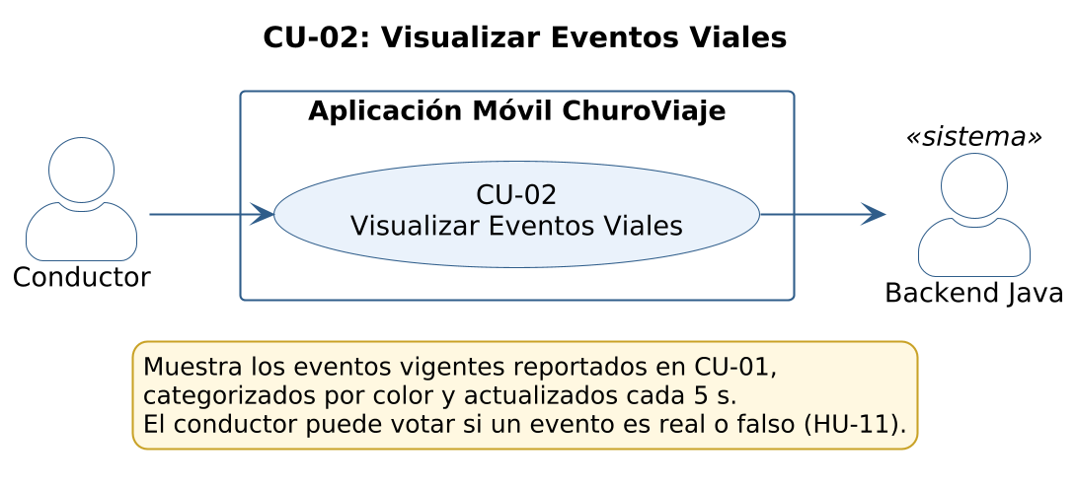
Diagrama de casos de uso de CU-02 (fuente: 03_des/DiagCU/CU-02_VisualizarEventosViales.puml)

3. Partes Interesadas y sus Intereses
Identificación de quiénes se preocupan por este caso de uso y qué garantías exige el negocio:
Parte Interesada (Stakeholder) | Interés en este Caso de Uso (Garantía exigida)
Conductor | Contar con visibilidad clara y actualizada de los eventos en su ruta.
Administrador del sistema | Garantizar que los datos mostrados sean consistentes y estén vigentes.

4. Escenario Principal de Éxito (Camino Feliz - Happy Path)
Secuencia paso a paso donde todas las validaciones son exitosas, en estilo de ping-pong (Acción del Actor frente a Reacción del Sistema).
Paso | Acción del Actor | Respuesta del Sistema
1 | El conductor abre la app. | El sistema solicita permisos necesarios y carga el mapa base.
2 | — | El sistema solicita al backend el listado de eventos activos.
3 | — | El backend responde con los eventos vigentes y el sistema los dibuja en el mapa con su color correspondiente.
4 | El conductor se desplaza o hace zoom en el mapa. | El sistema vuelve a consultar al backend cada 5 segundos y actualiza los eventos visibles.
5 | El conductor toca un evento del mapa. | El sistema muestra su tipo y hace cuánto ocurrió.

5. Diagrama de Comportamiento UML
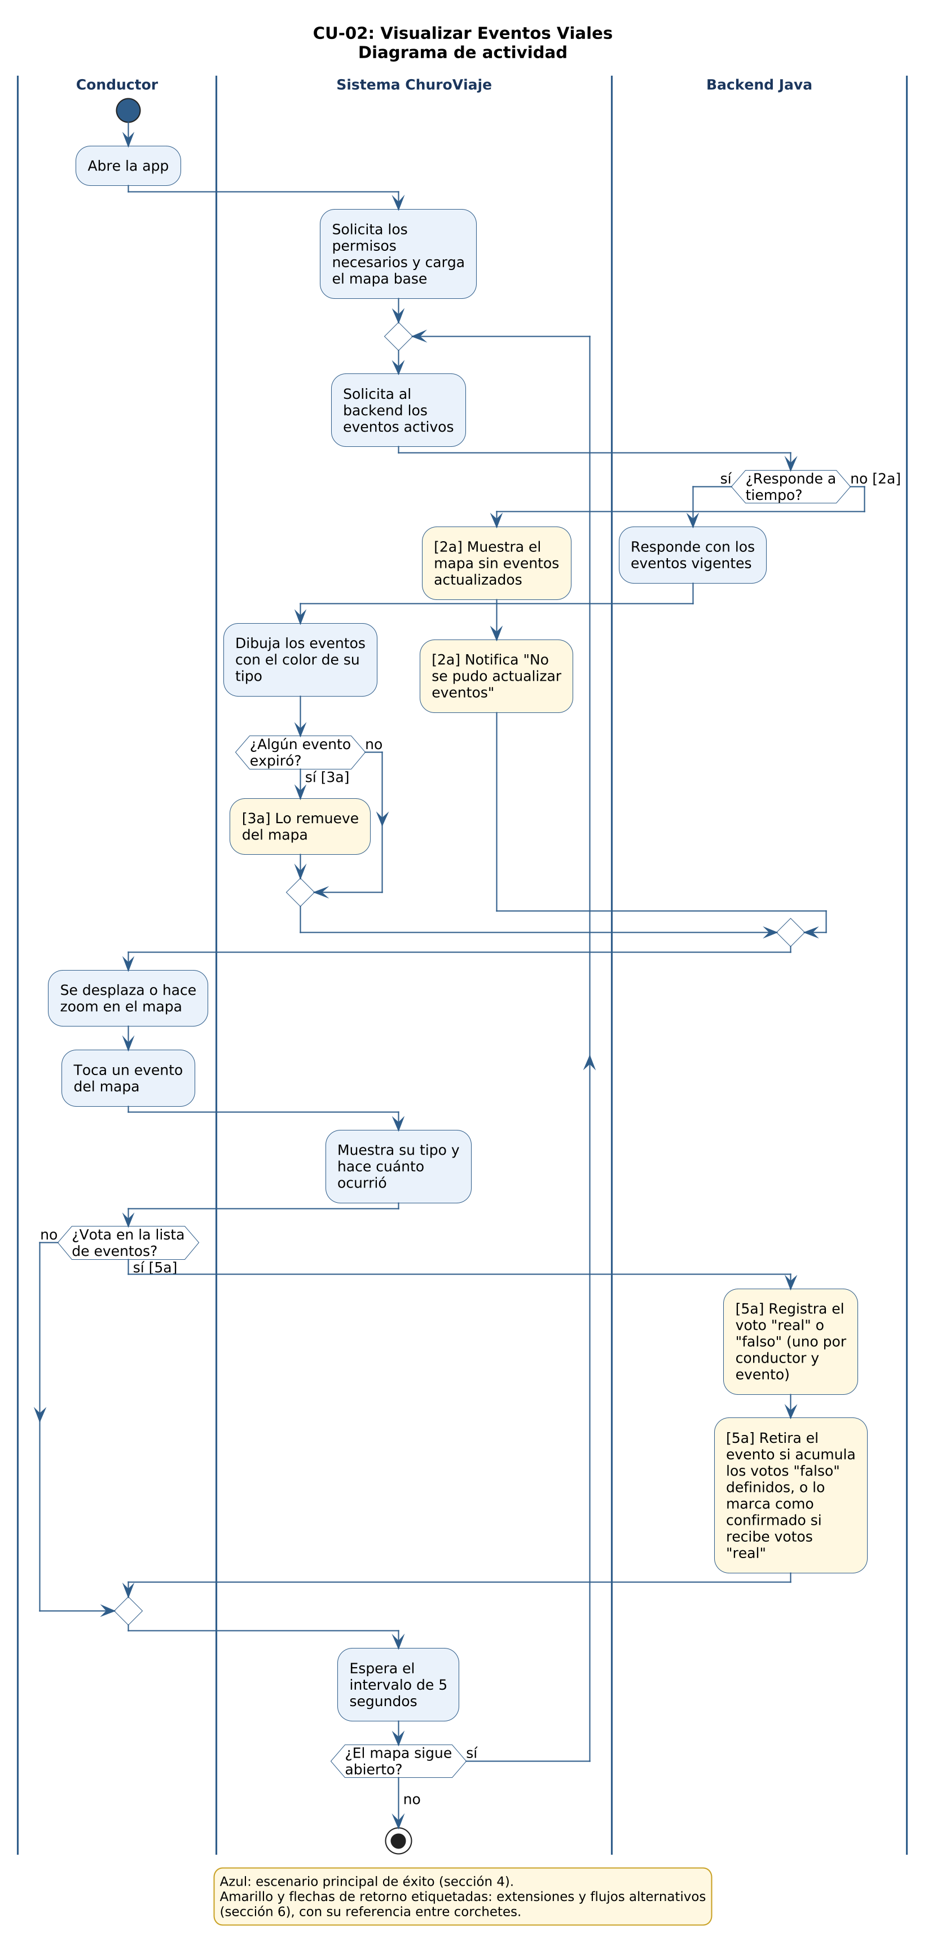
Diagrama de actividad de CU-02 (fuente: 03_des/01_Diagramas_de_comportamiento/CU-02_VisualizarEventosViales.puml)

6. Extensiones y Flujos Alternativos (¿Y si...?)
Desviaciones del flujo principal debido a errores de validación, decisiones de negocio o problemas de entorno:
Paso Ref. | Condición de Desvío | Acción de Recuperación / Salida
2a | El backend no responde o se excede el tiempo de espera: | 1. El sistema muestra el mapa sin eventos actualizados.  2. Notifica "No se pudo actualizar eventos".  3. Reintenta la consulta periódicamente.
3a | Un evento supera la vigencia de su tipo (sección 8) o expira mientras el conductor lo está visualizando: | 1. El sistema lo remueve automáticamente del mapa en la siguiente actualización.
5a | El conductor abre la lista de eventos y vota si un evento es real o falso (HU-11): | 1. El backend registra el voto; cada conductor vota una sola vez por evento.  2. Si el evento acumula la cantidad de votos "falso" definida, el backend lo retira y desaparece del mapa en la siguiente actualización.  3. Si el evento recibe votos "real", queda marcado como confirmado.

7. Requisitos Especiales (No Funcionales específicos)
Rendimiento: La actualización de eventos debe ocurrir cada 5 segundos sin afectar la fluidez del mapa.
Usabilidad: La iconografía y los colores de los eventos deben ser claramente distinguibles entre sí.
Seguridad: El sistema no debe exponer datos personales del usuario que originó cada reporte.

8. Variaciones de Tecnología y Datos
El mapa base se renderiza mediante el SDK de Mapbox.
La actualización de eventos se implementa por consulta periódica (polling) HTTP cada 5 segundos; no se usa WebSocket. Para reducir la carga, la app puede pedir solo los cambios desde su última consulta.
Vigencia de los eventos, contada desde el momento en que ocurrieron (valores iniciales, a ajustar con las pruebas): congestión, 30 minutos; choque y control, 60 minutos; cualquier otro tipo, 60 minutos hasta que se defina.
La cantidad de votos "falso" necesaria para retirar un evento se definirá durante la Construcción.
ESPECIFICACIÓN DE CASO DE USO
Formato Estructurado 'Fully Dressed' - Alistair Cockburn
Código de Caso de Uso: | CU-03
Nombre del Caso de Uso: | Calcular Ruta Óptima
Proyecto / Sistema: | ChuroViaje
Fecha de Versión: | 06/10/2026
Autor del Artefacto: | Benjamin Sirpa
Estado de Aprobación: | Aprobado

1. Ficha del Caso de Uso (¿Quién? ¿Qué? ¿Cuándo?)
Nombre del Caso de Uso: | CU-03: Calcular Ruta Óptima
Actor Principal (Quién): | Conductor (usuario de la app)
Nivel de Abstracción: | User Goal (Objetivo de usuario)
Alcance del Sistema: | SUD: Aplicación Móvil ChuroViaje (motor de ruteo)
Evento Disparador (Trigger): | El conductor define un destino (y opcionalmente paradas) y solicita calcular la ruta.
Precondiciones (Cuándo): | - El conductor ha iniciado sesión (CU-08).  - El conductor ha definido un punto de origen y un punto de destino, y opcionalmente paradas intermedias.  - Existe conexión con el backend y con el servicio de Mapbox.
Postcondiciones (Éxito): | - El sistema entrega y muestra en el mapa una ruta vehicular (sin vías peatonales) en menos de 3 segundos.
Garantía Mínima (Fallo): | Si no es posible calcular una ruta, el sistema informa el fallo sin dejar la pantalla en un estado inconsistente.
Actores Secundarios: | - Motor core (C++): ejecuta el algoritmo de grafos (Dijkstra o A* modificado).  - Mapbox: provee los datos viales y de mapa base.
Descripción Breve (Qué/Para qué): | Calcula y muestra al conductor la ruta vehicular óptima entre origen y destino, considerando datos viales vigentes mediante algoritmos de grafos.

2. Modelo de Contexto Visual
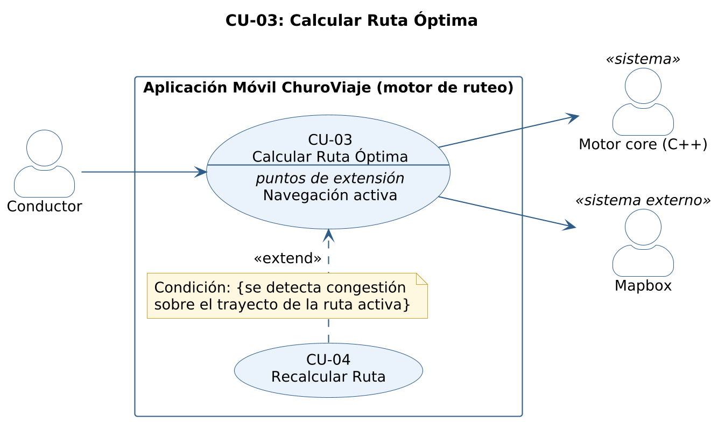
Diagrama de casos de uso de CU-03 (fuente: 03_des/DiagCU/CU-03_CalcularRutaOptima.puml)

3. Partes Interesadas y sus Intereses
Identificación de quiénes se preocupan por este caso de uso y qué garantías exige el negocio:
Parte Interesada (Stakeholder) | Interés en este Caso de Uso (Garantía exigida)
Conductor | Obtener una ruta rápida y confiable hacia su destino.
Equipo técnico | Garantizar el rendimiento del algoritmo incluso bajo carga.

4. Escenario Principal de Éxito (Camino Feliz - Happy Path)
Secuencia paso a paso donde todas las validaciones son exitosas, en estilo de ping-pong (Acción del Actor frente a Reacción del Sistema).
Paso | Acción del Actor | Respuesta del Sistema
1 | El conductor ingresa origen, destino y paradas opcionales. | El sistema valida que los puntos ingresados sean válidos.
2 | El conductor solicita "Calcular ruta". | El sistema envía la solicitud al motor core.
3 | — | El motor core obtiene datos viales de Mapbox y ejecuta el algoritmo (Dijkstra/A*) para generar la ruta óptima.
4 | — | El sistema recibe la ruta y la dibuja en el mapa junto con tiempo y distancia estimados.
5 | El conductor confirma el inicio de la navegación. | El sistema comienza el seguimiento de la ruta.

5. Diagrama de Comportamiento UML
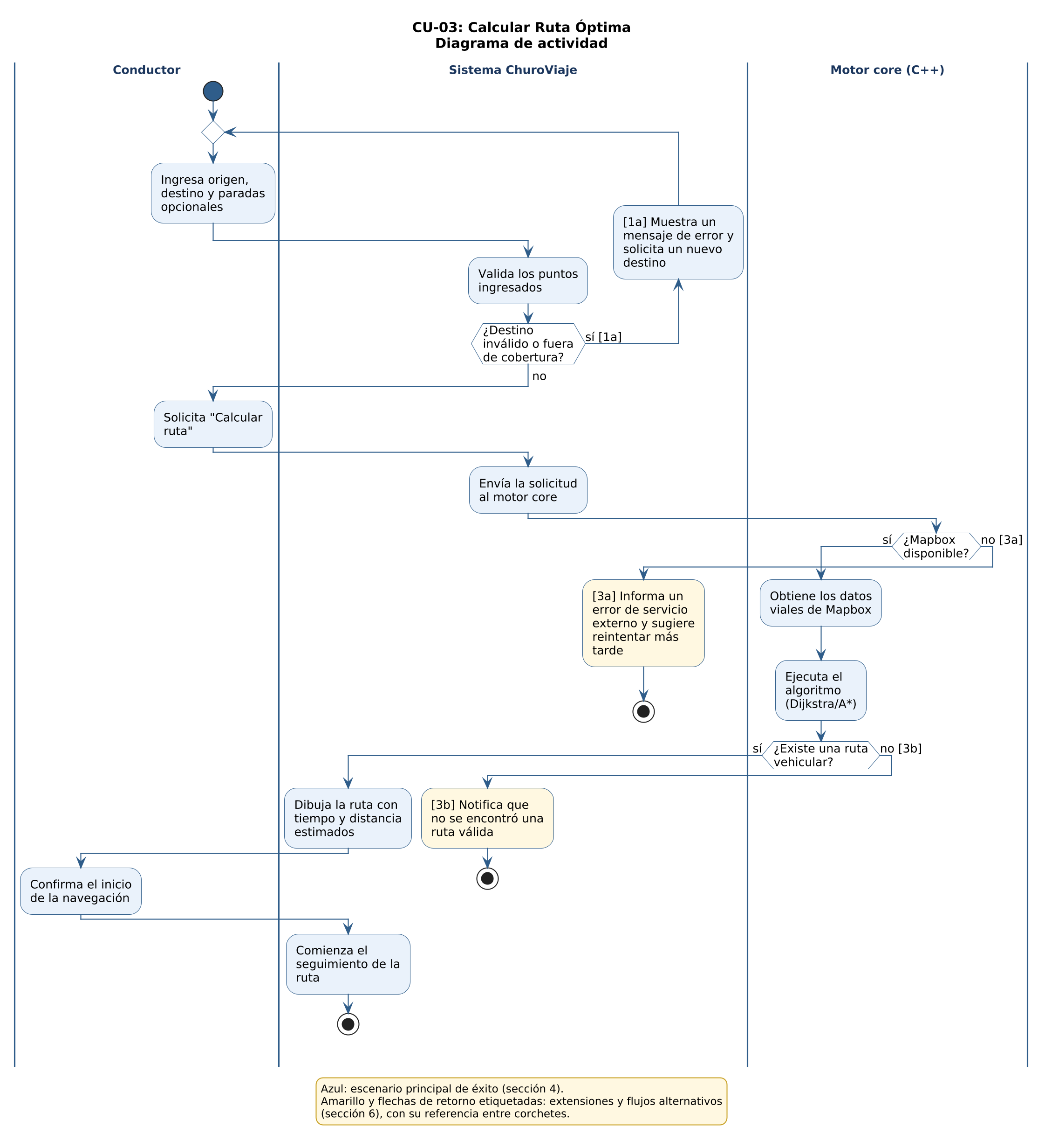
Diagrama de actividad de CU-03 (fuente: 03_des/01_Diagramas_de_comportamiento/CU-03_CalcularRutaOptima.puml)

6. Extensiones y Flujos Alternativos (¿Y si...?)
Desviaciones del flujo principal debido a errores de validación, decisiones de negocio o problemas de entorno:
Paso Ref. | Condición de Desvío | Acción de Recuperación / Salida
1a | El destino es inválido o está fuera de cobertura: | 1. El sistema muestra un mensaje de error.  2. Solicita al conductor ingresar un nuevo destino.
3a | El servicio de Mapbox no está disponible: | 1. El sistema informa un error de servicio externo.  2. Sugiere reintentar más tarde.
3b | No existe una ruta vehicular posible entre los puntos indicados: | 1. El sistema notifica que no se encontró una ruta válida.

7. Requisitos Especiales (No Funcionales específicos)
Rendimiento: El cálculo de la ruta debe completarse en menos de 3 segundos.
Usabilidad: El tiempo y la distancia estimados deben mostrarse claramente antes de confirmar la navegación.
Seguridad: El sistema no debe exponer rutas o ubicaciones de otros usuarios durante el cálculo.

8. Variaciones de Tecnología y Datos
El motor core puede configurarse para usar Dijkstra o A* modificado según el escenario de carga.
Los datos viales pueden obtenerse en línea desde Mapbox o desde una caché local ante baja conectividad.
ESPECIFICACIÓN DE CASO DE USO
Formato Estructurado 'Fully Dressed' - Alistair Cockburn
Código de Caso de Uso: | CU-04
Nombre del Caso de Uso: | Recalcular Ruta
Proyecto / Sistema: | ChuroViaje
Fecha de Versión: | 06/10/2026
Autor del Artefacto: | Benjamin Sirpa
Estado de Aprobación: | Aprobado

1. Ficha del Caso de Uso (¿Quién? ¿Qué? ¿Cuándo?)
Nombre del Caso de Uso: | CU-04: Recalcular Ruta
Actor Principal (Quién): | Conductor (usuario, de forma pasiva durante la navegación)
Nivel de Abstracción: | Subfunction
Alcance del Sistema: | SUD: Aplicación Móvil ChuroViaje (motor de ruteo)
Evento Disparador (Trigger): | El sistema detecta una zona de congestión sobre el trayecto de una ruta activa.
Precondiciones (Cuándo): | - El conductor ha iniciado sesión (CU-08).  - Existe una ruta activa en curso para el conductor.  - El sistema detectó una zona de congestión sobre el trayecto, por reporte de otro usuario o por la telemetría de velocidad y posición.
Postcondiciones (Éxito): | - Se genera y se muestra al conductor una ruta alternativa que evita la zona congestionada, sin interrumpir la navegación en curso.
Garantía Mínima (Fallo): | Si no existe una ruta alternativa viable, se mantiene la ruta original y se notifica la congestión al conductor.
Actores Secundarios: | - Motor core (C++): recalcula la ruta ante congestión.  - Backend Java: provee los eventos de congestión reportados o detectados.
Descripción Breve (Qué/Para qué): | Ante congestión detectada durante la navegación activa, el sistema recalcula automáticamente una ruta alternativa que evita la zona afectada, sin interrumpir el trayecto del conductor.

2. Modelo de Contexto Visual
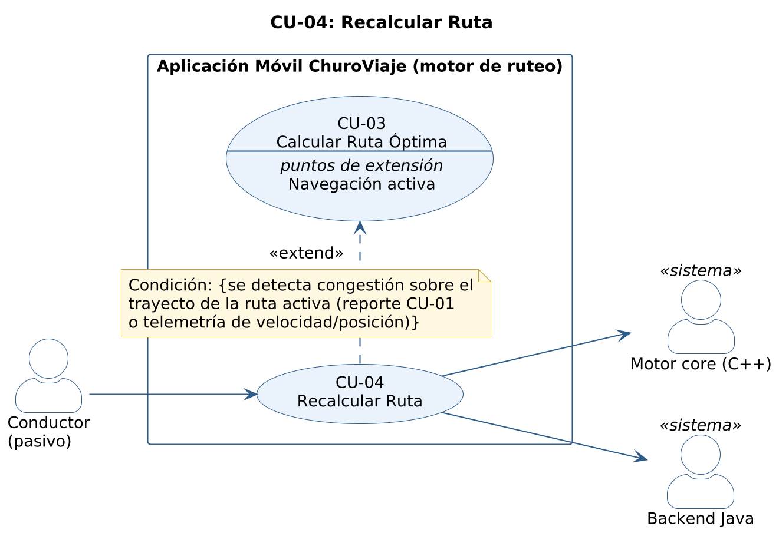
Diagrama de casos de uso de CU-04 (fuente: 03_des/DiagCU/CU-04_RecalcularRuta.puml)

3. Partes Interesadas y sus Intereses
Identificación de quiénes se preocupan por este caso de uso y qué garantías exige el negocio:
Parte Interesada (Stakeholder) | Interés en este Caso de Uso (Garantía exigida)
Conductor | Llegar a su destino evitando demoras por congestión, sin intervención manual.
Equipo técnico | Asegurar la fiabilidad del recálculo en tiempo real durante la navegación.

4. Escenario Principal de Éxito (Camino Feliz - Happy Path)
Secuencia paso a paso donde todas las validaciones son exitosas, en estilo de ping-pong (Acción del Actor frente a Reacción del Sistema).
Paso | Acción del Actor | Respuesta del Sistema
1 | — | El sistema detecta una zona de congestión en la ruta activa (evento reportado o telemetría anómala) y evalúa su impacto.
2 | — | El sistema solicita al motor core una ruta alternativa que evite la zona congestionada.
3 | — | El motor core recalcula y el sistema muestra la nueva ruta de forma no intrusiva.
4 | El conductor continúa la navegación. | El sistema actualiza las indicaciones según la nueva ruta.

5. Diagrama de Comportamiento UML
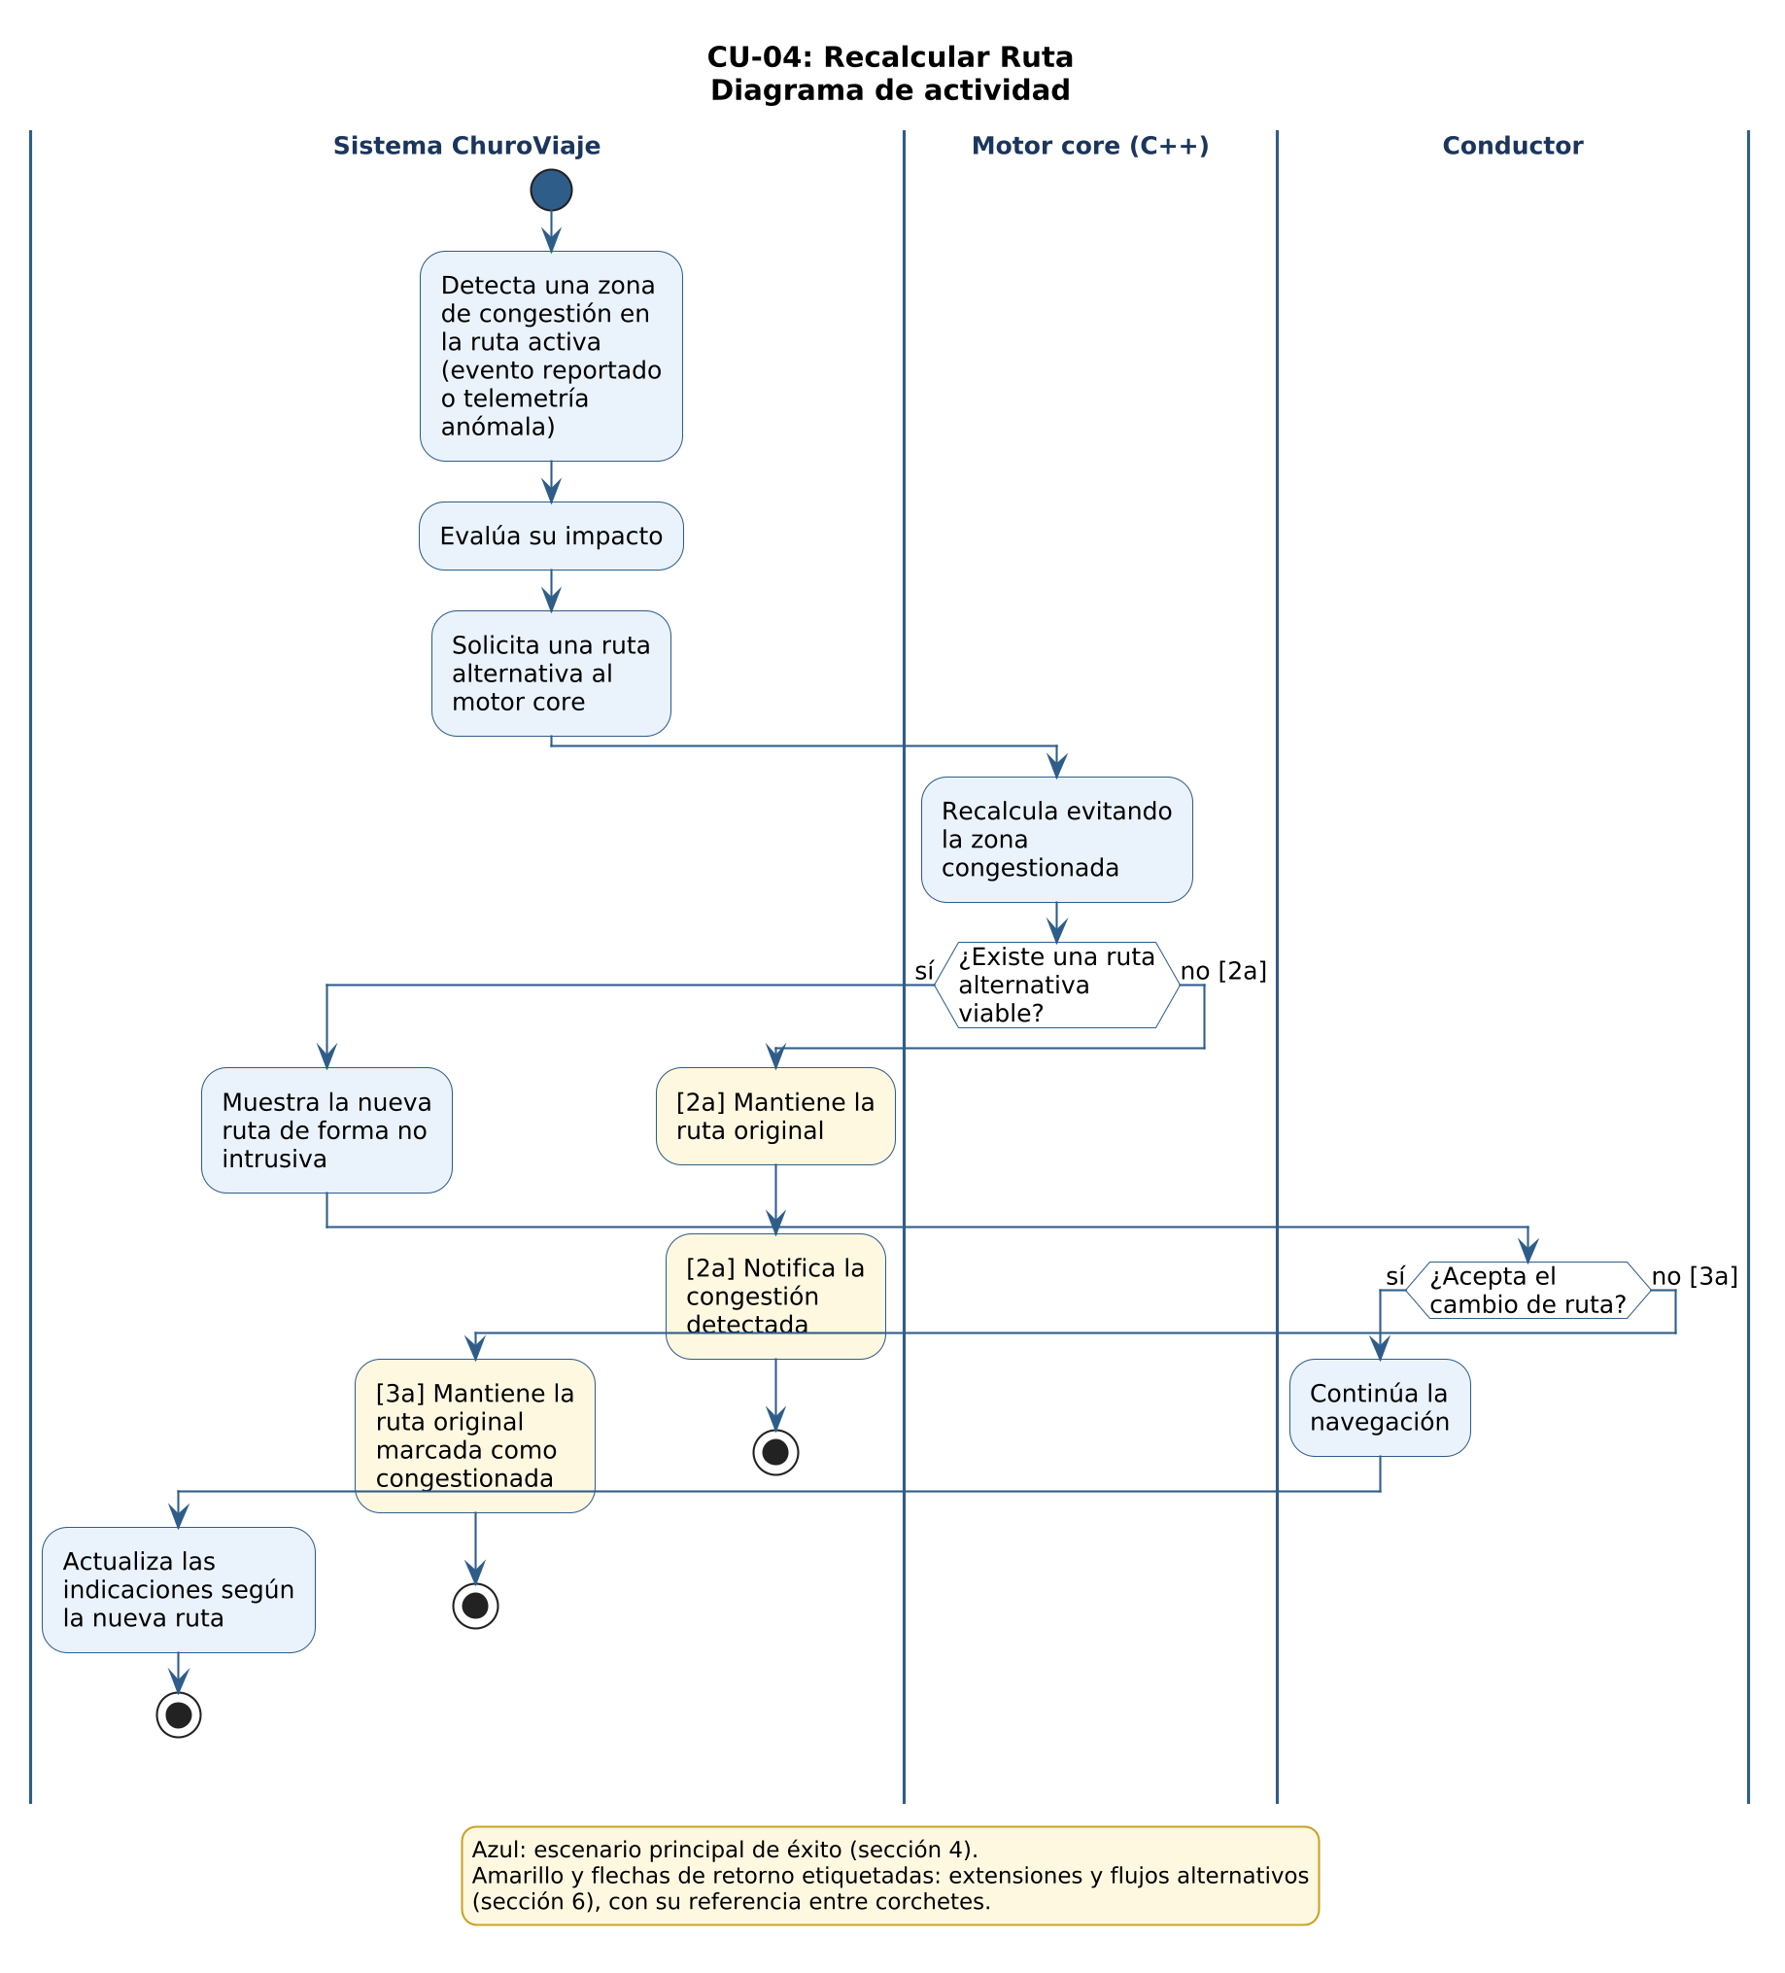
Diagrama de actividad de CU-04 (fuente: 03_des/01_Diagramas_de_comportamiento/CU-04_RecalcularRuta.puml)

6. Extensiones y Flujos Alternativos (¿Y si...?)
Desviaciones del flujo principal debido a errores de validación, decisiones de negocio o problemas de entorno:
Paso Ref. | Condición de Desvío | Acción de Recuperación / Salida
2a | No existe una ruta alternativa viable: | 1. El sistema mantiene la ruta original.  2. Notifica al conductor la congestión detectada.
3a | El conductor rechaza el cambio de ruta sugerido: | 1. El sistema mantiene la ruta original marcada como congestionada.

7. Requisitos Especiales (No Funcionales específicos)
Rendimiento: El recálculo debe completarse sin pausas perceptibles en la navegación en curso.
Usabilidad: La notificación del cambio de ruta debe ser clara pero no intrusiva para el conductor.
Seguridad: Evitar recálculos innecesarios o repetitivos que puedan distraer al conductor.

8. Variaciones de Tecnología y Datos
La congestión puede detectarse por reportes colaborativos (CU-01) o por la telemetría de velocidad y posición que la app envía mientras está abierta en pantalla, con o sin ruta activa (HU-13). La app no obtiene la ubicación en segundo plano.
Por telemetría, se considera congestión cuando un vehículo permanece detenido o avanza muy lento en una vía vehicular por más tiempo de un umbral que se definirá durante la Construcción.
ESPECIFICACIÓN DE CASO DE USO
Formato Estructurado 'Fully Dressed' - Alistair Cockburn
Código de Caso de Uso: | CU-05
Nombre del Caso de Uso: | Consultar Disponibilidad de Combustible
Proyecto / Sistema: | ChuroViaje
Fecha de Versión: | 06/10/2026
Autor del Artefacto: | Benjamin Sirpa
Estado de Aprobación: | Aprobado

1. Ficha del Caso de Uso (¿Quién? ¿Qué? ¿Cuándo?)
Nombre del Caso de Uso: | CU-05: Consultar Disponibilidad de Combustible
Actor Principal (Quién): | Conductor (usuario de la app)
Nivel de Abstracción: | User Goal (Objetivo de usuario)
Alcance del Sistema: | SUD: Aplicación Móvil ChuroViaje (módulo de combustible)
Evento Disparador (Trigger): | El conductor accede al módulo de disponibilidad de combustible.
Precondiciones (Cuándo): | - El conductor ha iniciado sesión (CU-08).  - El conductor ha accedido al módulo de disponibilidad de combustible.  - Existe conexión a internet.
Postcondiciones (Éxito): | - Se muestra el estado (disponible/agotado) de los surtidores cercanos por tipo de combustible, indicando si el dato proviene del monitoreo de grupos de WhatsApp o de la confirmación de conductores.
Garantía Mínima (Fallo): | Si no hay datos recientes de un surtidor, el sistema lo muestra como "sin información reciente".
Actores Secundarios: | - Backend Java: agrega y expone el estado de los surtidores obtenido del monitoreo de grupos de WhatsApp (CU-06) y de las confirmaciones de los conductores.
Descripción Breve (Qué/Para qué): | Permite al conductor consultar el estado de disponibilidad de combustible en surtidores cercanos, a partir de la información obtenida del monitoreo de grupos de WhatsApp y de las confirmaciones opcionales de otros conductores.

2. Modelo de Contexto Visual
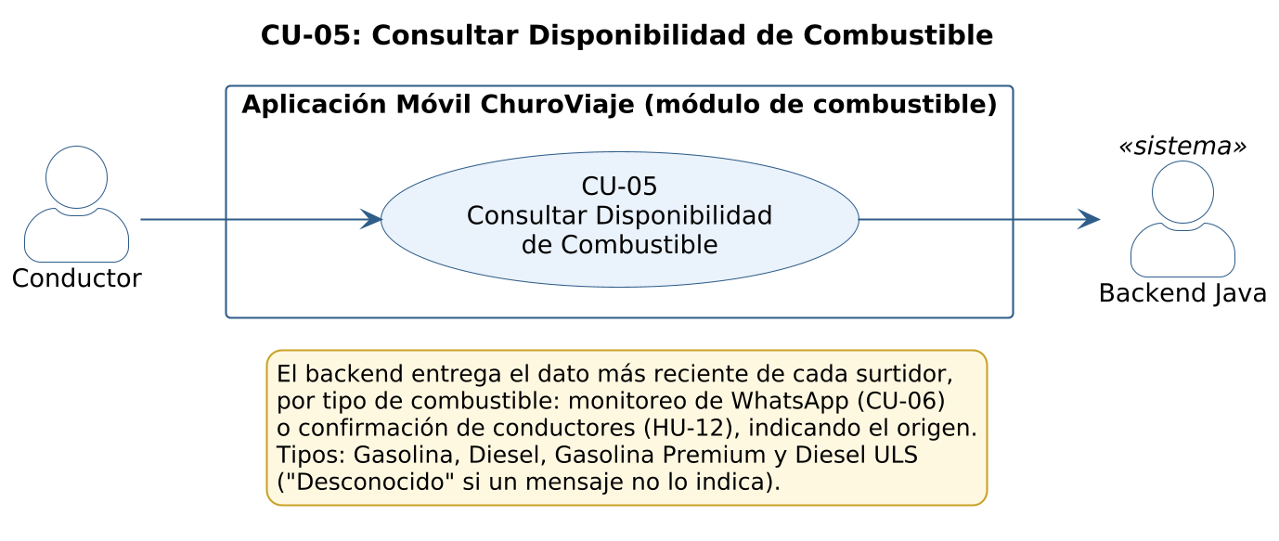
Diagrama de casos de uso de CU-05 (fuente: 03_des/DiagCU/CU-05_ConsultarDisponibilidadCombustible.puml)

3. Partes Interesadas y sus Intereses
Identificación de quiénes se preocupan por este caso de uso y qué garantías exige el negocio:
Parte Interesada (Stakeholder) | Interés en este Caso de Uso (Garantía exigida)
Conductor | Evitar dirigirse a surtidores agotados.
Administrador del sistema | Garantizar la calidad y confiabilidad del dato mostrado, sea de WhatsApp o de conductores.

4. Escenario Principal de Éxito (Camino Feliz - Happy Path)
Secuencia paso a paso donde todas las validaciones son exitosas, en estilo de ping-pong (Acción del Actor frente a Reacción del Sistema).
Paso | Acción del Actor | Respuesta del Sistema
1 | El conductor abre el módulo de combustible. | El sistema obtiene la ubicación actual del conductor.
2 | — | El sistema consulta al backend los surtidores cercanos.
3 | — | El backend responde con el dato más reciente de cada surtidor y tipo de combustible, sea del monitoreo de WhatsApp (CU-06) o de la confirmación de conductores.
4 | El conductor revisa el listado/mapa. | El sistema muestra los surtidores con su estado por tipo de combustible, la fila aproximada si se informó, el origen del dato y su fecha de actualización.

5. Diagrama de Comportamiento UML
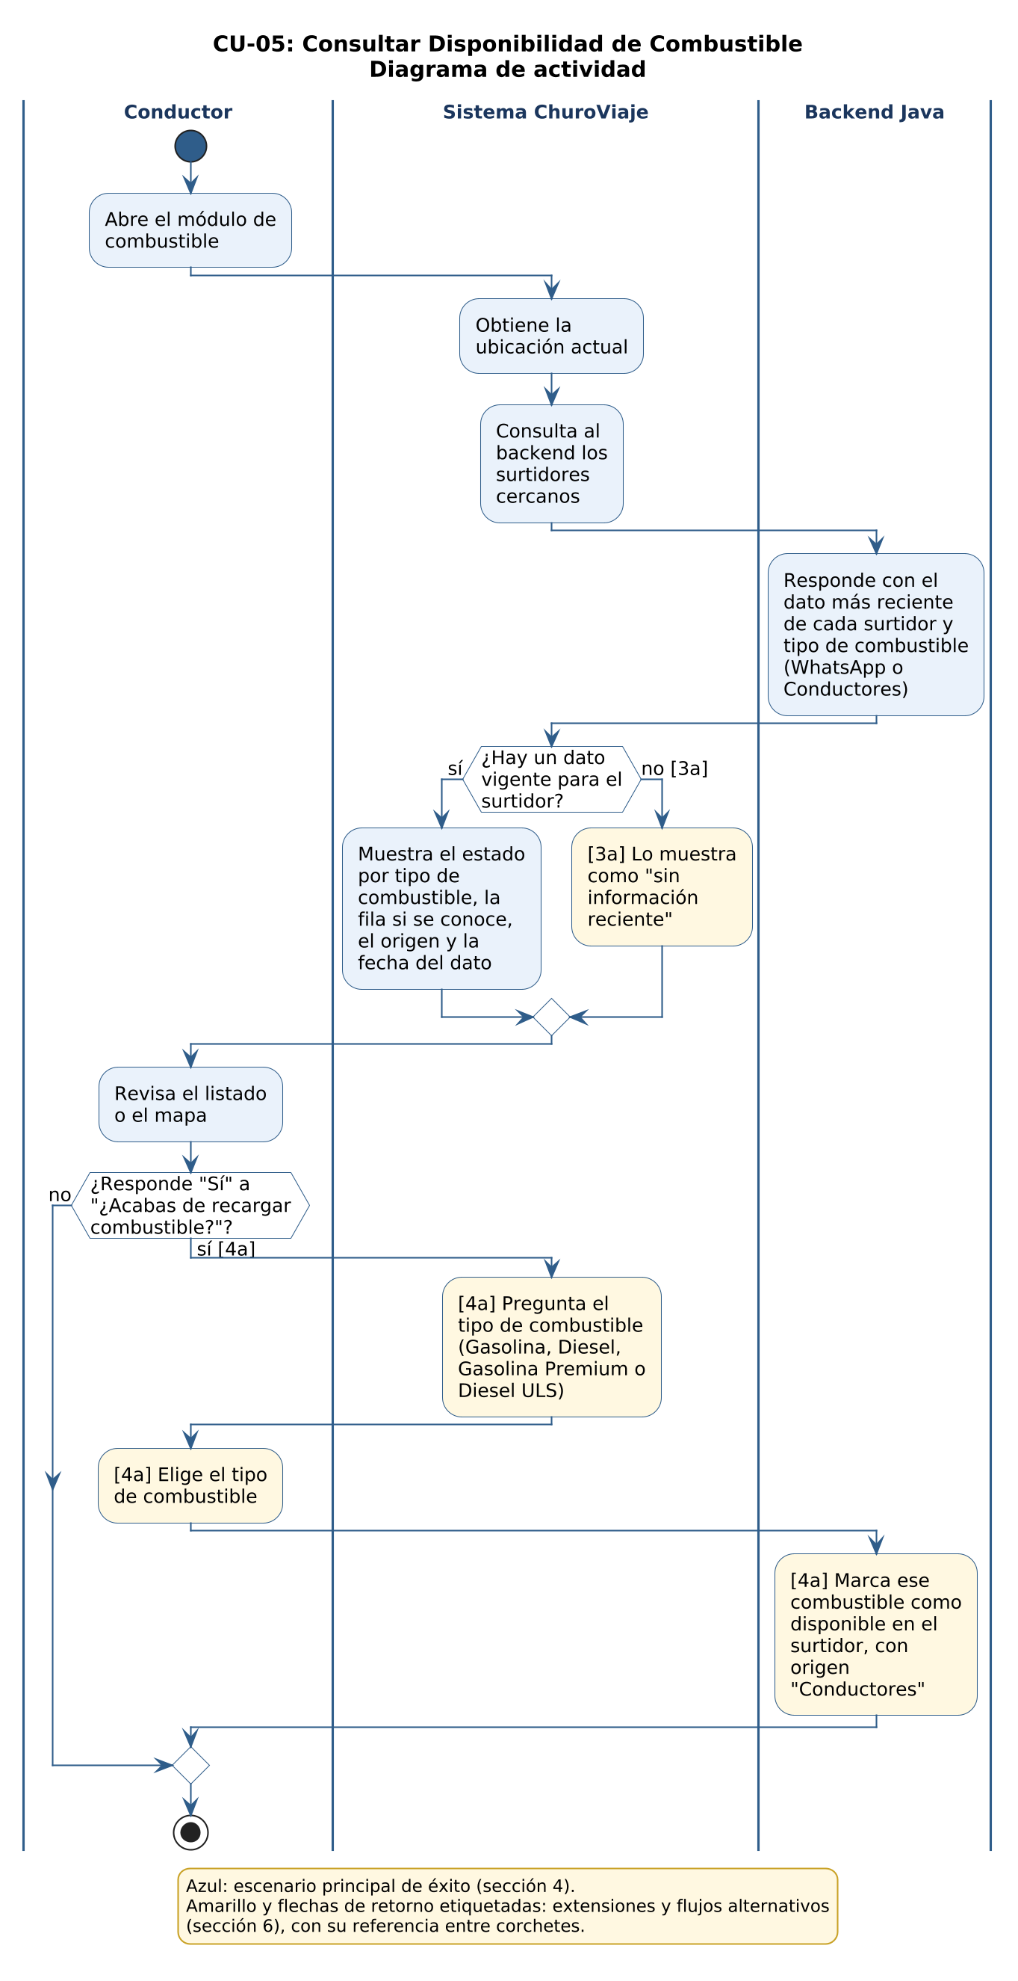
Diagrama de actividad de CU-05 (fuente: 03_des/01_Diagramas_de_comportamiento/CU-05_ConsultarDisponibilidadCombustible.puml)

6. Extensiones y Flujos Alternativos (¿Y si...?)
Desviaciones del flujo principal debido a errores de validación, decisiones de negocio o problemas de entorno:
Paso Ref. | Condición de Desvío | Acción de Recuperación / Salida
3a | Un surtidor no tiene ningún dato o su último dato superó la vigencia (sección 8): | 1. El sistema lo muestra como "sin información reciente".
4a | La app pregunta "¿Acabas de recargar combustible?" sobre un surtidor y el conductor responde "Sí" (HU-12): | 1. La app le pregunta el tipo de combustible y muestra los tipos definidos (sección 8).  2. El conductor elige el tipo y el backend marca ese combustible como disponible en el surtidor, con origen "Conductores" y la fecha de la confirmación.  3. Si el conductor responde "No" o cierra cualquiera de las dos preguntas, no se registra ningún cambio.

7. Requisitos Especiales (No Funcionales específicos)
Rendimiento: El listado de surtidores cercanos debe entregarse en menos de 3 segundos.
Usabilidad: Debe distinguirse claramente el origen del dato (WhatsApp o Conductores) en la interfaz.
Seguridad: Solo los usuarios con sesión iniciada consultan el módulo; el sistema evita confirmaciones de recarga repetidas o abusivas del mismo usuario y no muestra quién aportó cada dato.

8. Variaciones de Tecnología y Datos
El origen del dato puede ser el monitoreo de los grupos de WhatsApp (CU-06) o la confirmación de un conductor que acaba de recargar (HU-12); para cada tipo de combustible se muestra el más reciente.
Vigencia del estado de un surtidor (valor inicial, a ajustar con las pruebas): pasadas 6 horas sin un dato nuevo, el surtidor se muestra como "sin información reciente".
Tipos de combustible: "Gasolina", "Diesel", "Gasolina Premium" y "Diesel ULS". Todo dato de un surtidor lleva uno de estos tipos: el conductor lo elige al confirmar una recarga y el LLM lo identifica en los mensajes de WhatsApp. Cuando un mensaje no lo indica, se registra y se muestra con el tipo "Desconocido".
Si en el futuro los surtidores otorgan acceso a una API oficial, esta pasaría a ser la fuente primaria y las demás quedarían como respaldo.
ESPECIFICACIÓN DE CASO DE USO
Formato Estructurado 'Fully Dressed' - Alistair Cockburn
Código de Caso de Uso: | CU-06
Nombre del Caso de Uso: | Monitorear Estado de Surtidores vía WhatsApp
Proyecto / Sistema: | ChuroViaje
Fecha de Versión: | 06/10/2026
Autor del Artefacto: | Benjamin Sirpa
Estado de Aprobación: | Aprobado

1. Ficha del Caso de Uso (¿Quién? ¿Qué? ¿Cuándo?)
Nombre del Caso de Uso: | CU-06: Monitorear Estado de Surtidores vía WhatsApp
Actor Principal (Quién): | Sistema (proceso automático de monitoreo)
Nivel de Abstracción: | Subfunction
Alcance del Sistema: | SUD: Backend de ChuroViaje (módulo de combustible y servicio de WhatsApp/LLM)
Evento Disparador (Trigger): | Se recibe un nuevo mensaje en alguno de los grupos de WhatsApp designados como fuente de disponibilidad de surtidores; su análisis se realiza en el siguiente ciclo de 5 minutos.
Precondiciones (Cuándo): | - El servicio de WhatsApp/LLM está conectado con el número dedicado del proyecto, que es miembro en modo solo lectura de los grupos de WhatsApp designados como fuente de información, con autorización de sus administradores.  - Existe conexión a internet y al servicio de mensajería.
Postcondiciones (Éxito): | - El estado del surtidor mencionado en los mensajes analizados se actualiza en el sistema y queda disponible para consultas (CU-05).  - El texto de los mensajes analizados se elimina; en ningún momento se almacenan el número ni el nombre de los remitentes.
Garantía Mínima (Fallo): | Si un mensaje no puede interpretarse (pregunta, formato ambiguo o surtidor no identificable), se descarta sin alterar el estado actual del surtidor. Si el análisis no puede realizarse, los mensajes permanecen pendientes para el siguiente ciclo.
Actores Secundarios: | - Grupos de WhatsApp monitoreados: fuente de los mensajes sobre estado de surtidores.  - Servicio de WhatsApp/LLM (Node.js + Baileys): lee los mensajes de texto de los grupos, los guarda como pendientes de análisis y, cada 5 minutos, envía el lote al LLM.  - Proveedor del LLM: interpreta los mensajes por lotes e identifica el surtidor, el tipo de combustible ("Desconocido" si el mensaje no lo indica), el estado reportado y, si se menciona, la fila aproximada.  - Backend Java: recibe el resultado del análisis, lo valida contra el catálogo de surtidores y actualiza el estado.
Descripción Breve (Qué/Para qué): | Permite que el sistema, de forma automática, extraiga los mensajes compartidos en los grupos de WhatsApp monitoreados y los interprete por lotes mediante un LLM para actualizar el estado de disponibilidad de los surtidores, sin depender de reportes de los conductores.

2. Modelo de Contexto Visual
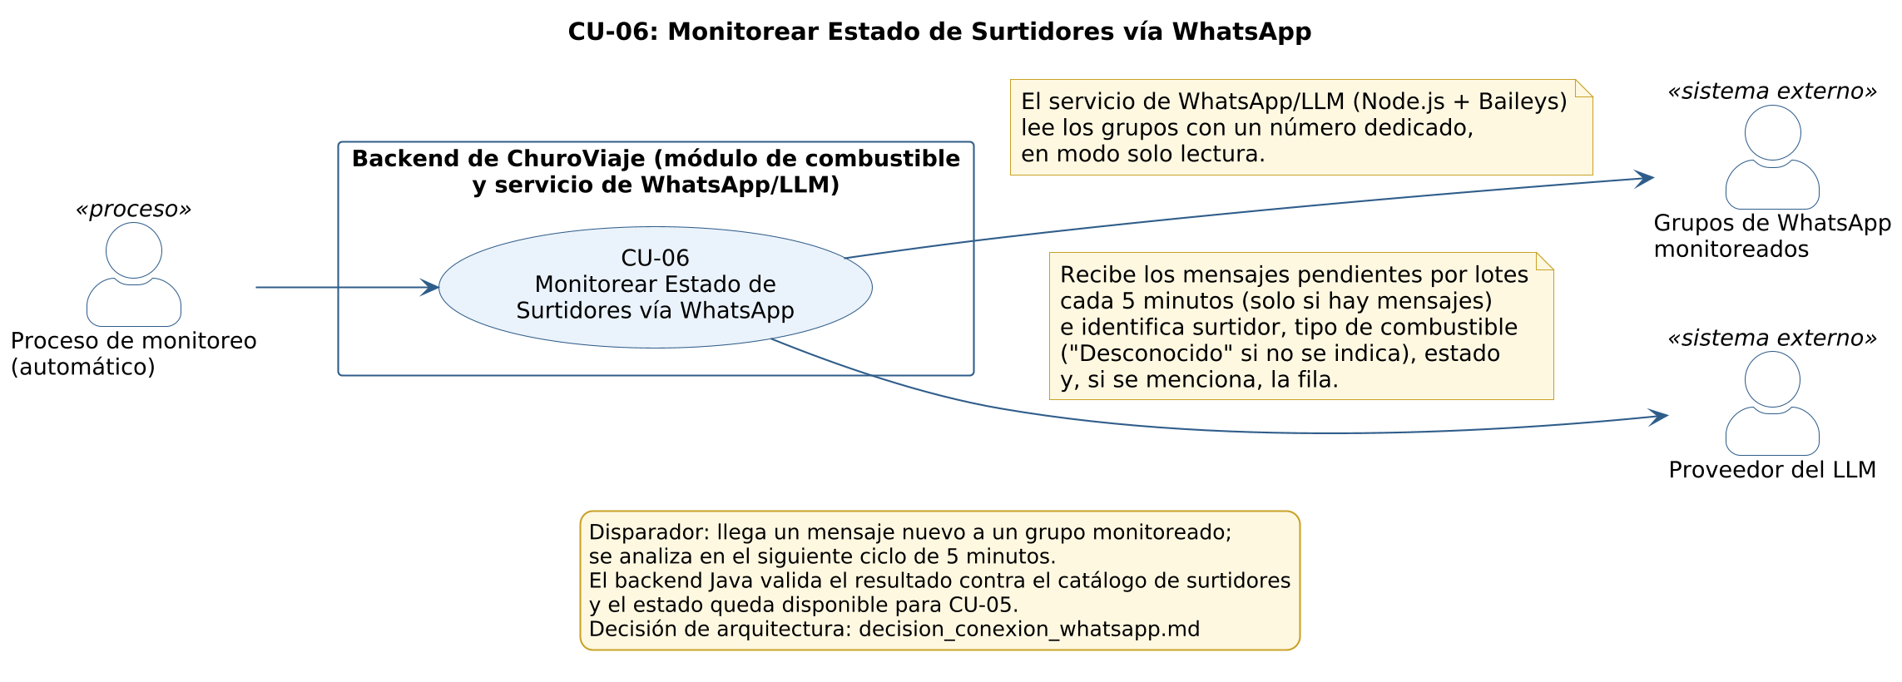
Diagrama de casos de uso de CU-06 (fuente: 03_des/DiagCU/CU-06_MonitorearSurtidoresWhatsApp.puml)

3. Partes Interesadas y sus Intereses
Identificación de quiénes se preocupan por este caso de uso y qué garantías exige el negocio:
Parte Interesada (Stakeholder) | Interés en este Caso de Uso (Garantía exigida)
Conductor | Contar con información de surtidores actualizada sin tener que reportarla manualmente.
Administrador del sistema | Garantizar la correcta interpretación de los mensajes y evitar datos erróneos.
Miembros de los grupos de WhatsApp | Que no se almacenen sus datos personales (número o nombre) y que el texto de sus mensajes no se conserve después del análisis.

4. Escenario Principal de Éxito (Camino Feliz - Happy Path)
Secuencia paso a paso donde todas las validaciones son exitosas, en estilo de ping-pong (Acción del Actor frente a Reacción del Sistema).
Paso | Acción del Actor | Respuesta del Sistema
1 | — | El servicio de WhatsApp/LLM monitorea de forma continua los grupos de WhatsApp designados como fuente de información de surtidores.
2 | — | Se recibe un nuevo mensaje de texto en uno de los grupos monitoreados y el servicio lo guarda como pendiente de análisis, sin el número ni el nombre del remitente.
3 | — | Cada 5 minutos, si existen mensajes pendientes, el servicio los envía en un lote al LLM, que identifica en cada mensaje el surtidor, el tipo de combustible ("Desconocido" si el mensaje no lo indica), el estado reportado y, si se menciona, la fila aproximada.
4 | — | El servicio envía el resultado al backend Java, que lo valida contra el catálogo de surtidores y actualiza el estado del surtidor correspondiente.
5 | — | El servicio elimina el texto de los mensajes analizados y los marca como procesados.
6 | — | El estado actualizado queda disponible para las consultas de los conductores (CU-05).

5. Diagrama de Comportamiento UML
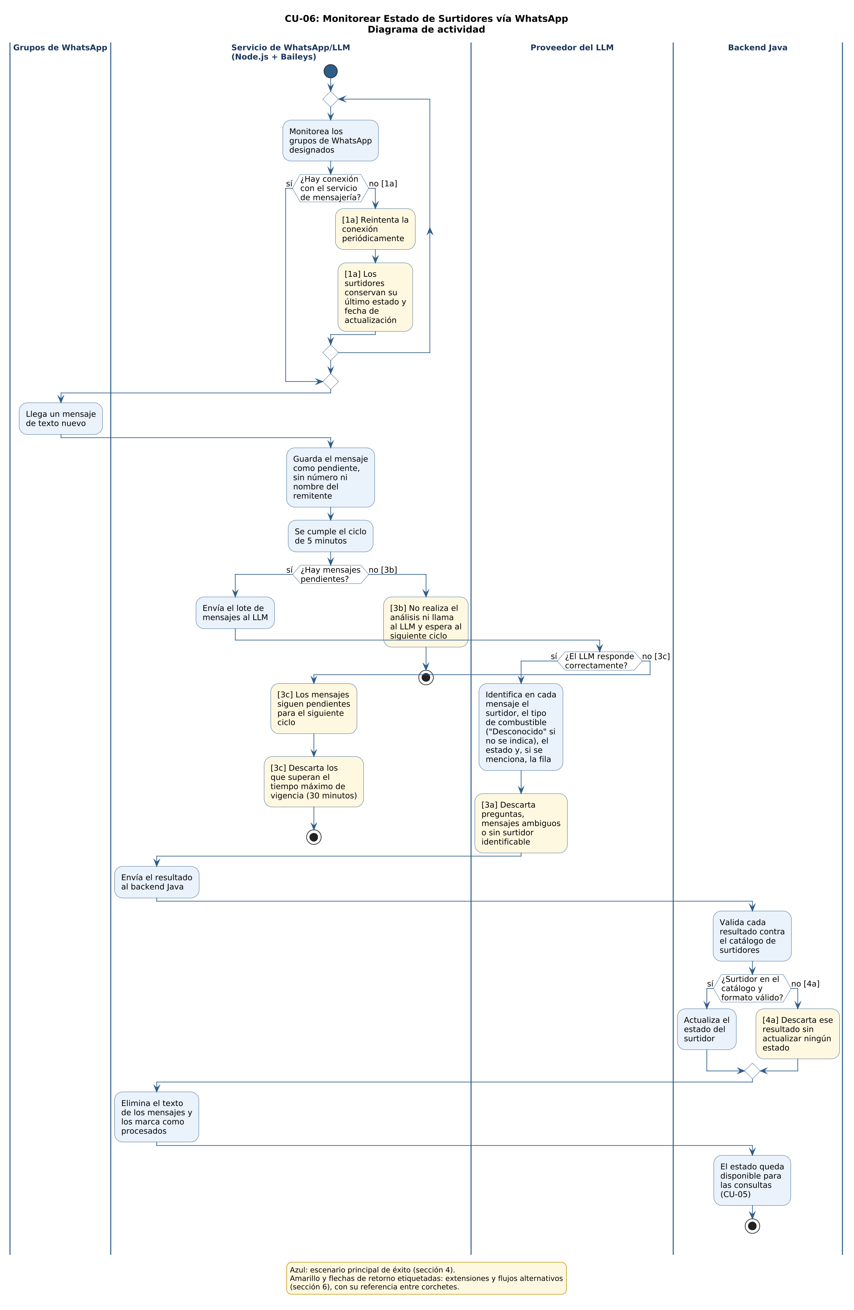
Diagrama de actividad de CU-06 (fuente: 03_des/01_Diagramas_de_comportamiento/CU-06_MonitorearSurtidoresWhatsApp.puml)

6. Extensiones y Flujos Alternativos (¿Y si...?)
Desviaciones del flujo principal debido a errores de validación, decisiones de negocio o problemas de entorno:
Paso Ref. | Condición de Desvío | Acción de Recuperación / Salida
1a | El sistema pierde la conexión con el servicio de mensajería: | 1. El sistema reintenta la conexión periódicamente.  2. Los estados de surtidores permanecen en su último valor conocido, marcados con la fecha de última actualización.
3a | Un mensaje es una pregunta, no menciona un surtidor identificable o el estado es ambiguo: | 1. El sistema descarta el mensaje.  2. No se actualiza ningún estado.
3b | Al cumplirse el ciclo de 5 minutos no existen mensajes pendientes: | 1. El sistema no realiza el análisis ni llama al LLM.  2. Se espera al siguiente ciclo.
3c | El servicio del LLM no está disponible o responde con error: | 1. Los mensajes permanecen pendientes y se reintentan en el siguiente ciclo.  2. Los mensajes que superan el tiempo máximo de vigencia (sección 8) se descartan.  3. Los estados de surtidores permanecen en su último valor conocido.
4a | El resultado del LLM menciona un surtidor que no existe en el catálogo o no tiene el formato esperado: | 1. El backend descarta ese resultado.  2. No se actualiza ningún estado.

7. Requisitos Especiales (No Funcionales específicos)
Rendimiento: El estado actualizado debe reflejarse en el módulo de combustible en menos de 6 minutos tras la recepción del mensaje (ciclo de análisis de 5 minutos más el tiempo de procesamiento).
Usabilidad: No aplica de forma directa; es un proceso automático sin interacción del conductor.
Seguridad: El acceso a los grupos de WhatsApp monitoreados debe estar restringido a la cuenta/servicio autorizado del sistema; la sesión del número dedicado y la credencial del LLM solo son accesibles para los componentes autorizados.
Privacidad: No se almacenan números de teléfono ni nombres de los remitentes. El texto de los mensajes se guarda solo de forma temporal y se elimina después de su análisis o al superar el tiempo máximo de vigencia. Al LLM se envían únicamente el texto y la fecha de cada mensaje, y el proveedor elegido no debe usar los datos enviados por API para entrenar sus modelos.

8. Variaciones de Tecnología y Datos
Extracción: se implementa con la librería no oficial Baileys, dentro del servicio de WhatsApp/LLM (Node.js), conectado a un número nuevo y exclusivo del proyecto en modo solo lectura. La librería whatsapp-web.js queda como alternativa de respaldo.
Interpretación: un LLM analiza los mensajes pendientes por lotes cada 5 minutos, solo si hubo mensajes nuevos, y devuelve un resultado en formato estructurado que el backend valida contra el catálogo de surtidores con sus alias. El tipo de combustible es un campo obligatorio del resultado: debe ser uno de los tipos definidos en CU-05 (sección 8) y, si el mensaje no lo indica, el LLM devuelve "Desconocido". El proceso de análisis forma parte del servicio de WhatsApp/LLM; el backend Java solo recibe el resultado, lo valida y actualiza los surtidores.
Vigencia de los mensajes pendientes (valor inicial, a ajustar con las pruebas): un mensaje que lleva más de 30 minutos sin analizarse se descarta.
La justificación de estas elecciones y las alternativas descartadas se documentan en la decisión de arquitectura decision_conexion_whatsapp.md (v1.3).
Si en el futuro se consigue acceso a una API externa oficial de los surtidores, esta pasa a ser la fuente primaria y el monitoreo de WhatsApp queda como respaldo.
ESPECIFICACIÓN DE CASO DE USO
Formato Estructurado 'Fully Dressed' - Alistair Cockburn
Código de Caso de Uso: | CU-07
Nombre del Caso de Uso: | Ejecutar Simulador de Tráfico
Proyecto / Sistema: | ChuroViaje
Fecha de Versión: | 06/10/2026
Autor del Artefacto: | Benjamin Sirpa
Estado de Aprobación: | Aprobado

1. Ficha del Caso de Uso (¿Quién? ¿Qué? ¿Cuándo?)
Nombre del Caso de Uso: | CU-07: Ejecutar Simulador de Tráfico
Actor Principal (Quién): | Desarrollador / Administrador del sistema (actor técnico)
Nivel de Abstracción: | Subfunction
Alcance del Sistema: | SUD: Backend e infraestructura de ChuroViaje
Evento Disparador (Trigger): | El desarrollador ejecuta el script de simulación con los parámetros de carga definidos.
Precondiciones (Cuándo): | - El backend y la base de datos están desplegados y accesibles.  - El script cuenta con los parámetros de carga definidos (cantidad de usuarios fantasma, rutas, eventos a inyectar).
Postcondiciones (Éxito): | - El sistema procesa los eventos y la telemetría inyectados como si provinieran de usuarios reales, demostrando su comportamiento bajo carga.
Garantía Mínima (Fallo): | Si la simulación falla o se interrumpe, no debe corromper datos reales del ambiente de producción.
Actores Secundarios: | - Script de simulación en Python: genera "usuarios fantasma".  - Backend Java: recibe y procesa los eventos y la telemetría simulada.
Descripción Breve (Qué/Para qué): | Permite a un desarrollador o administrador ejecutar un simulador que genera "usuarios fantasma" para probar el comportamiento del sistema bajo carga de eventos y telemetría.

2. Modelo de Contexto Visual
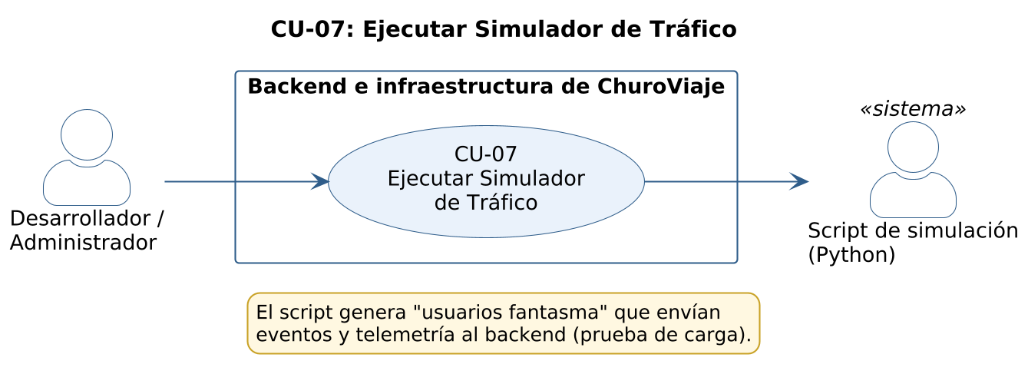
Diagrama de casos de uso de CU-07 (fuente: 03_des/DiagCU/CU-07_EjecutarSimuladorTrafico.puml)

3. Partes Interesadas y sus Intereses
Identificación de quiénes se preocupan por este caso de uso y qué garantías exige el negocio:
Parte Interesada (Stakeholder) | Interés en este Caso de Uso (Garantía exigida)
Equipo de desarrollo | Validar el rendimiento y la estabilidad del sistema antes de un despliegue.
Administrador de infraestructura | Evitar impacto de las pruebas sobre el ambiente de producción.

4. Escenario Principal de Éxito (Camino Feliz - Happy Path)
Secuencia paso a paso donde todas las validaciones son exitosas, en estilo de ping-pong (Acción del Actor frente a Reacción del Sistema).
Paso | Acción del Actor | Respuesta del Sistema
1 | El desarrollador configura los parámetros de carga (usuarios fantasma, rutas, eventos). | El sistema/script valida los parámetros ingresados.
2 | El desarrollador ejecuta el script de simulación. | El script genera los usuarios fantasma y comienza a enviar eventos y telemetría al backend por su API.
3 | — | El backend recibe y procesa los eventos simulados como si provinieran de usuarios reales.
4 | El desarrollador observa las métricas de rendimiento. | El backend registra logs de la prueba de carga ejecutada.

5. Diagrama de Comportamiento UML
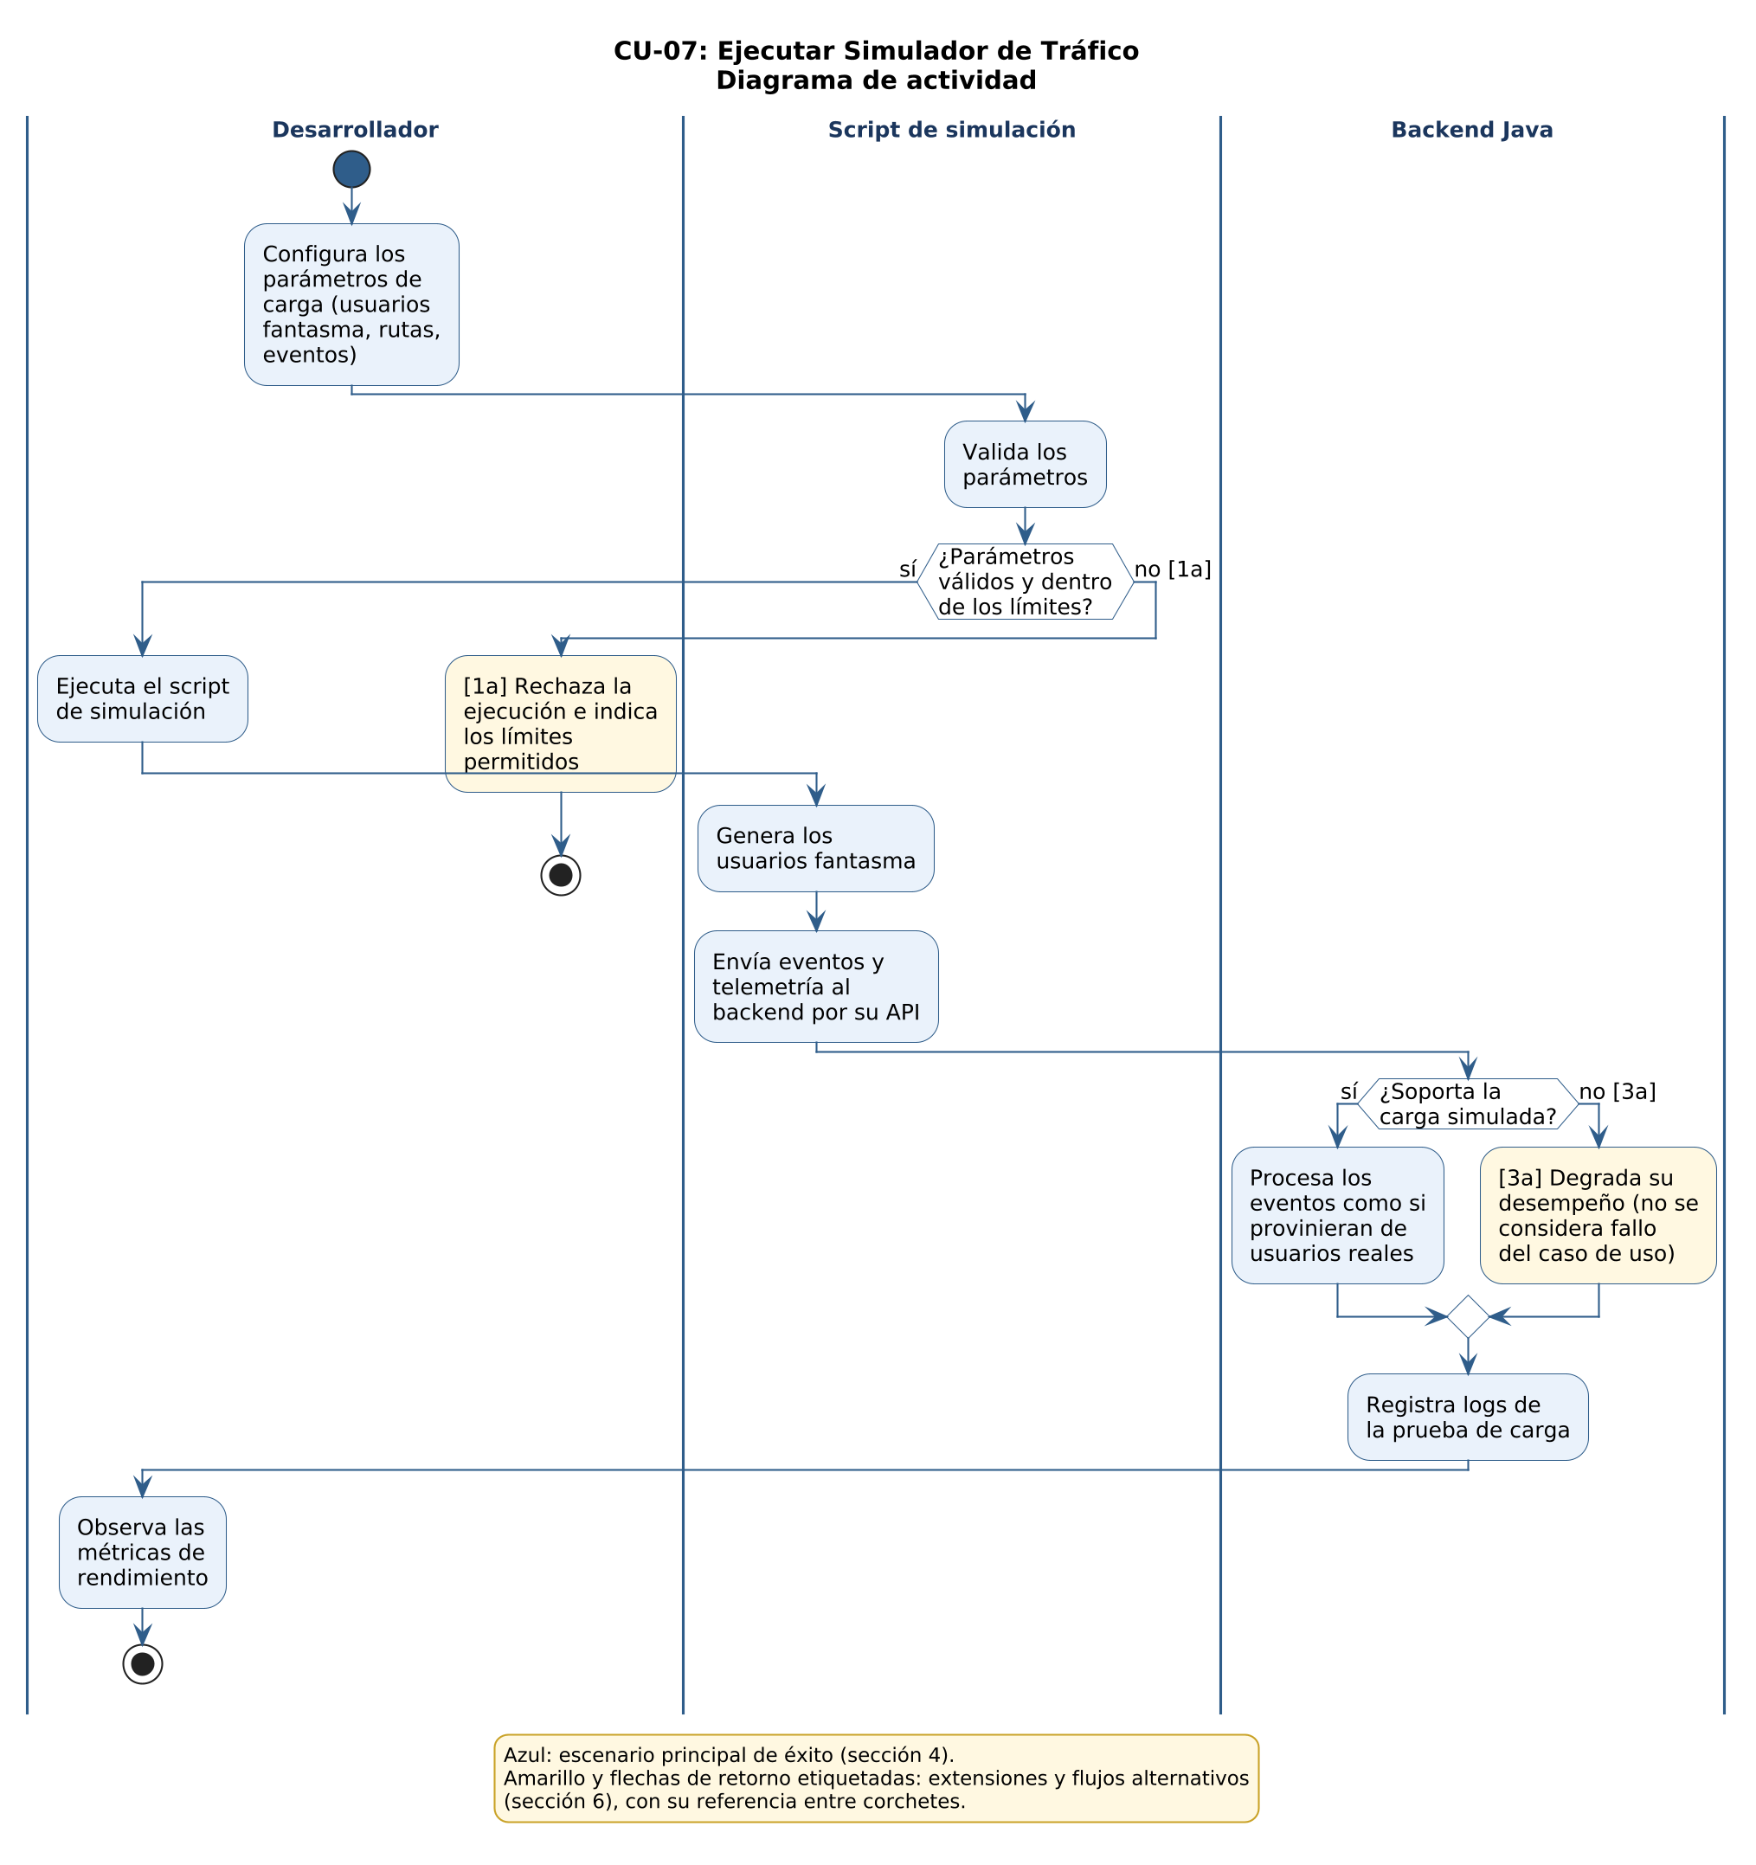
Diagrama de actividad de CU-07 (fuente: 03_des/01_Diagramas_de_comportamiento/CU-07_EjecutarSimuladorTrafico.puml)

6. Extensiones y Flujos Alternativos (¿Y si...?)
Desviaciones del flujo principal debido a errores de validación, decisiones de negocio o problemas de entorno:
Paso Ref. | Condición de Desvío | Acción de Recuperación / Salida
1a | Los parámetros de carga son inválidos o excesivos: | 1. El sistema rechaza la ejecución.  2. Indica los límites permitidos.
3a | El backend no soporta la carga simulada: | 1. El sistema degrada su desempeño (no se considera fallo del caso de uso).  2. Se registra en logs para su posterior análisis.

7. Requisitos Especiales (No Funcionales específicos)
Rendimiento: El simulador debe poder generar una cantidad configurable de usuarios fantasma sin bloquear el ambiente.
Usabilidad: Los parámetros deben ser configurables por línea de comandos o archivo de configuración.
Seguridad: La simulación debe ejecutarse, cuando sea posible, en un ambiente aislado de producción.

8. Variaciones de Tecnología y Datos
El script de simulación está implementado en Python y puede ejecutarse localmente o en un contenedor dedicado para pruebas de carga.
El script envía los datos al backend por la misma API que usa la app; no los inserta directamente en la base de datos. Así la prueba recorre también la validación de los reportes.
Como el backend solo acepta peticiones de usuarios con sesión, los usuarios fantasma se autentican con credenciales de prueba, y sus eventos y su telemetría quedan marcados como simulados para poder eliminarlos sin afectar los datos reales.
ESPECIFICACIÓN DE CASO DE USO
Formato Estructurado 'Fully Dressed' - Alistair Cockburn
Código de Caso de Uso: | CU-08
Nombre del Caso de Uso: | Iniciar Sesión
Proyecto / Sistema: | ChuroViaje
Fecha de Versión: | 06/10/2026
Autor del Artefacto: | Benjamin Sirpa
Estado de Aprobación: | Aprobado

1. Ficha del Caso de Uso (¿Quién? ¿Qué? ¿Cuándo?)
Nombre del Caso de Uso: | CU-08: Iniciar Sesión
Actor Principal (Quién): | Conductor (usuario de la app)
Nivel de Abstracción: | User Goal (Objetivo de usuario)
Alcance del Sistema: | SUD: Aplicación Móvil ChuroViaje
Evento Disparador (Trigger): | El conductor presiona "Iniciar sesión con Google" y selecciona la cuenta de Google a utilizar.
Precondiciones (Cuándo): | - El conductor cuenta con una cuenta de Google.  - El dispositivo tiene conexión a internet.
Postcondiciones (Éxito): | - El conductor obtiene un token de acceso (JWT) propio del sistema, con expiración, emitido tras validar su sesión de Google, habilitado para operaciones autenticadas en el resto de los módulos.
Garantía Mínima (Fallo): | Si la verificación con Google falla o es cancelada por el conductor, no se emite ningún token y se informa el motivo del fallo sin bloquear reintentos legítimos.
Actores Secundarios: | - Google (Google Sign-In): verifica la identidad del conductor mediante su cuenta de Google.  - Backend Java: valida el token emitido por Google y genera el token de acceso (JWT) propio del sistema.
Descripción Breve (Qué/Para qué): | Permite al conductor autenticarse en el sistema mediante su cuenta de Google (Google Sign-In), obteniendo un token JWT propio que habilita el uso de la app; todas sus funciones requieren esta sesión.

2. Modelo de Contexto Visual
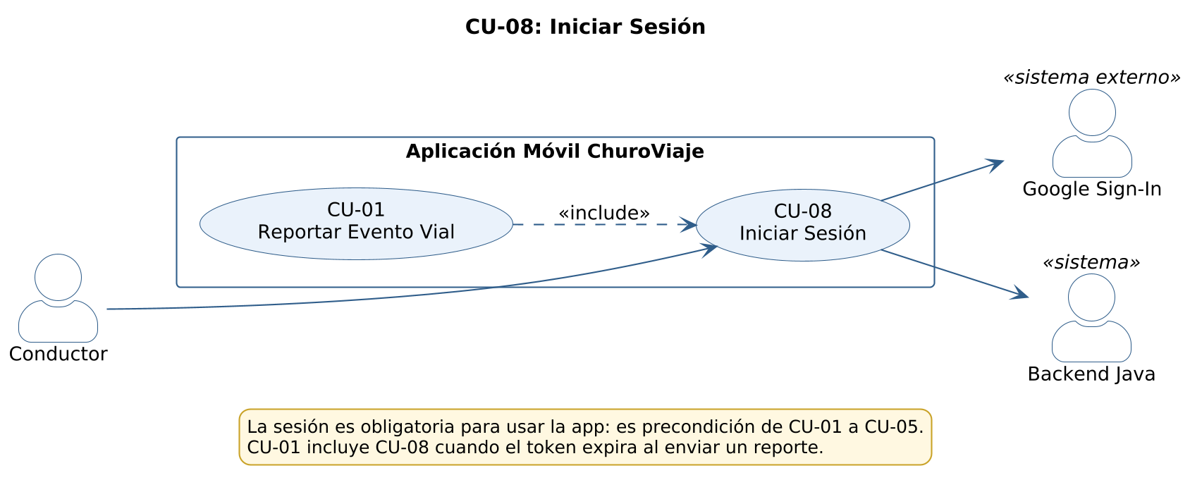
Diagrama de casos de uso de CU-08 (fuente: 03_des/DiagCU/CU-08_IniciarSesion.puml)

3. Partes Interesadas y sus Intereses
Identificación de quiénes se preocupan por este caso de uso y qué garantías exige el negocio:
Parte Interesada (Stakeholder) | Interés en este Caso de Uso (Garantía exigida)
Conductor | Acceder de forma rápida y segura a la aplicación, sin gestionar una contraseña adicional.
Administrador de seguridad | Garantizar una autenticación robusta y la protección de la identidad del conductor.

4. Escenario Principal de Éxito (Camino Feliz - Happy Path)
Secuencia paso a paso donde todas las validaciones son exitosas, en estilo de ping-pong (Acción del Actor frente a Reacción del Sistema).
Paso | Acción del Actor | Respuesta del Sistema
1 | El conductor abre la app y presiona "Iniciar sesión con Google". | El sistema despliega el selector de cuentas de Google del dispositivo.
2 | El conductor selecciona su cuenta de Google y autoriza el acceso. | El sistema recibe el token de identidad emitido por Google.
3 | — | El backend valida el token de Google y verifica o crea la cuenta del conductor en el sistema.
4 | — | El backend genera un token JWT propio con expiración.
5 | — | El sistema almacena el token de forma segura y redirige al conductor a la pantalla principal (mapa), quedando autenticado.

5. Diagrama de Comportamiento UML
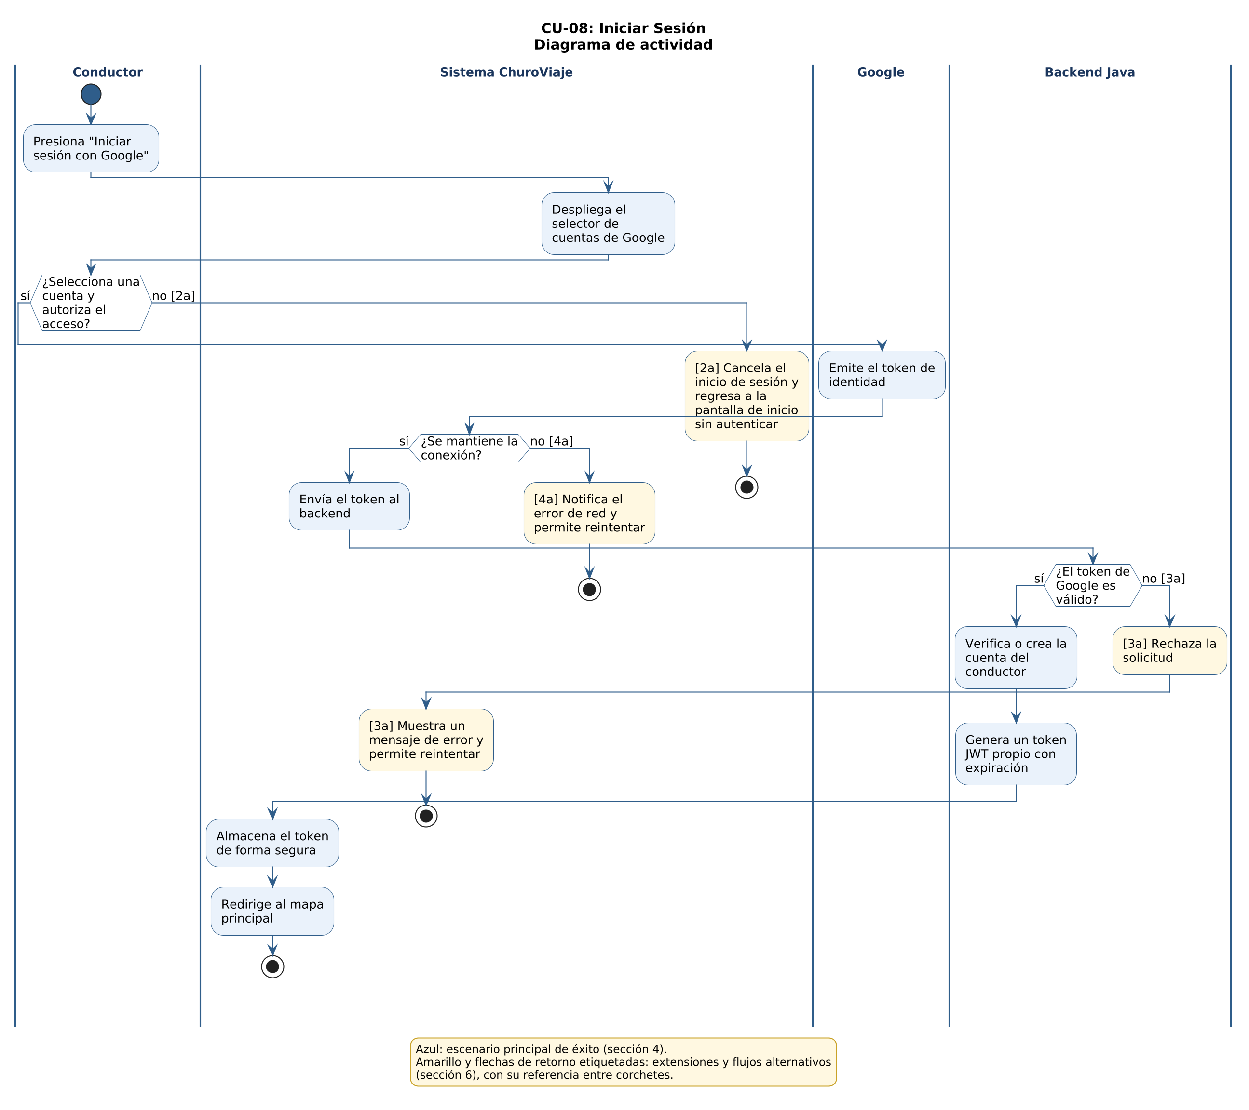
Diagrama de actividad de CU-08 (fuente: 03_des/01_Diagramas_de_comportamiento/CU-08_IniciarSesion.puml)

6. Extensiones y Flujos Alternativos (¿Y si...?)
Desviaciones del flujo principal debido a errores de validación, decisiones de negocio o problemas de entorno:
Paso Ref. | Condición de Desvío | Acción de Recuperación / Salida
2a | El conductor cancela la selección de cuenta o rechaza los permisos solicitados: | 1. El sistema cancela el inicio de sesión.  2. Regresa a la pantalla de inicio sin autenticar al conductor.
3a | El token de Google no puede validarse (expirado o inválido): | 1. El backend rechaza la solicitud.  2. El sistema muestra un mensaje de error y permite reintentar.
4a | Se pierde la conexión durante el proceso de inicio de sesión: | 1. El sistema notifica el error de red.  2. Permite reintentar el inicio de sesión con Google.

7. Requisitos Especiales (No Funcionales específicos)
Rendimiento: La autenticación (incluyendo la verificación con Google) debe completarse en menos de 3 segundos en condiciones normales de red.
Usabilidad: El flujo de inicio de sesión con Google debe requerir un mínimo de pasos (selector de cuenta + confirmación).
Seguridad: Las credenciales de Google nunca se almacenan en el sistema y no existen contraseñas propias; el token de Google se valida en el backend antes de emitir el token JWT propio, el cual debe tener expiración y renovación segura.

8. Variaciones de Tecnología y Datos
La autenticación se realiza mediante el SDK/API de Google Sign-In (OAuth 2.0), tanto en Android como en iOS.
La sesión es obligatoria para usar la app: es precondición de CU-01 a CU-05. Si el dispositivo guarda una sesión vigente, la app entra directo al mapa sin repetir este caso de uso, incluso sin conexión a internet.
A futuro podría incorporarse un proveedor adicional (p. ej. Apple Sign-In) sin cambiar el contrato del caso de uso.

